Báo Cáo: Nhận Dạng Ký Tự Sử Dụng Thuật Toán Naïve Bayes Trên Dataset UCI Letter Recognition

Giới thiệu
Trong thời đại số hóa ngày nay, nhận dạng ký tự (Optical Character Recognition - OCR) là một trong những ứng dụng quan trọng của học máy (Machine Learning). Nó được sử dụng rộng rãi trong các lĩnh vực như xử lý tài liệu, nhận dạng biển số xe, hoặc thậm chí là đọc chữ viết tay. Báo cáo này tập trung vào việc áp dụng thuật toán Naïve Bayes để nhận dạng ký tự từ A đến Z dựa trên dataset UCI Letter Recognition.
Dataset UCI Letter Recognition là một bộ dữ liệu kinh điển trong lĩnh vực học máy, chứa 20.000 mẫu dữ liệu, mỗi mẫu là một vector 16 chiều đại diện cho các đặc trưng thống kê của ký tự. Mục tiêu là phân loại ký tự vào 26 lớp (A-Z). Chúng ta sử dụng ngôn ngữ Python với thư viện scikit-learn để triển khai mô hình Gaussian Naïve Bayes, đạt độ chính xác khoảng 65.22% trên tập test.
Báo cáo sẽ giới thiệu chi tiết về thuật toán, dataset, quy trình thực hiện (dựa trên notebook trong file PDF), kết quả đánh giá, và các hình ảnh minh họa từ file kết quả. Quy trình bao gồm tải dữ liệu, khám phá dữ liệu (EDA), chia tập train/test, huấn luyện mô hình, và đánh giá bằng accuracy, classification report, confusion matrix.
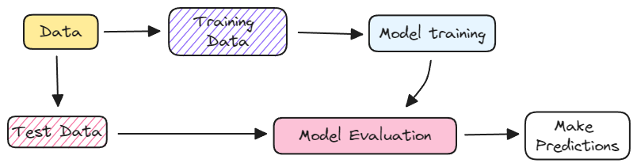
[Hình 1: Sơ đồ tổng quan quy trình nhận dạng ký tự sử dụng Naïve Bayes]

Tổng quan về thuật toán Naïve Bayes
Thuật toán Naïve Bayes là một trong những thuật toán phân loại đơn giản nhưng hiệu quả trong học máy, dựa trên định lý Bayes. Định lý Bayes là một công thức toán học mô tả xác suất xảy ra của một sự kiện dựa trên kiến thức trước đó về các điều kiện liên quan.

Định lý Bayes
Công thức cơ bản của định lý Bayes là:
$$P\left(A | B\right)= \frac{P\left(B | A\right).P(A) }{P(B)}$$
Trong đó:
P(A|B): Xác suất hậu nghiệm (posterior probability) của lớp A khi biết đặc trưng B.
P(B|A): Xác suất khả năng (likelihood) của đặc trưng B khi thuộc lớp A.
P(A): Xác suất tiên nghiệm (prior probability) của lớp A.
P(B): Xác suất biên (evidence) của đặc trưng B.

Naïve Bayes "naive" (ngây thơ) vì nó giả định rằng các đặc trưng là độc lập với nhau, nghĩa là sự hiện diện của một đặc trưng không ảnh hưởng đến đặc trưng khác. Giả định này đơn giản hóa tính toán, làm cho thuật toán nhanh chóng và phù hợp với dữ liệu lớn.

Các biến thể của Naïve Bayes
Có nhiều biến thể tùy theo loại dữ liệu:
- Gaussian Naïve Bayes: Giả định đặc trưng phân bố Gaussian (chuông), phù hợp với dữ liệu liên tục. Đây là biến thể được sử dụng trong báo cáo này vì đặc trưng của dataset là số thực/thống kê.
- Multinomial Naïve Bayes: Phù hợp với dữ liệu đếm (count data), như tần suất từ trong văn bản. Trong kết luận của file PDF, gợi ý sử dụng biến thể này để cải thiện accuracy.
- Bernoulli Naïve Bayes: Dùng cho dữ liệu nhị phân (0/1).

Ưu điểm và nhược điểm
Ưu điểm:
- Đơn giản, dễ triển khai.
- Nhanh, yêu cầu ít tài nguyên tính toán.
- Hoạt động tốt với dữ liệu lớn và nhiều lớp.
- Không cần điều chỉnh nhiều siêu tham số.

Nhược điểm:
- Giả định độc lập đặc trưng có thể không đúng thực tế, dẫn đến accuracy thấp nếu đặc trưng tương quan cao.
- Vấn đề "zero probability": Nếu một đặc trưng không xuất hiện trong train, xác suất bằng 0. Giải quyết bằng Laplace smoothing.

Ứng dụng
Naïve Bayes thường dùng trong phân loại văn bản (spam detection), khuyến nghị, và nhận dạng mẫu như trong dataset này. Trong nhận dạng ký tự, nó tính xác suất một vector đặc trưng thuộc lớp ký tự nào dựa trên dữ liệu huấn luyện.
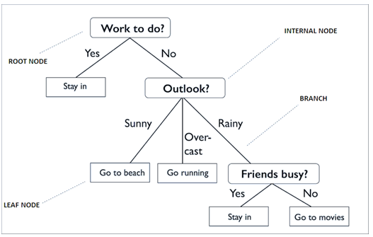
[Hình 2: Sơ đồ minh họa định lý Bayes trong Naïve Bayes]
(Minh họa: Một cây quyết định đơn giản với prior và likelihood.)
Để hiểu rõ hơn, hãy xem ví dụ: Giả sử chúng ta có dữ liệu thời tiết để dự đoán chơi tennis hay không. Naïve Bayes tính xác suất dựa trên các đặc trưng như trời nắng/mưa, nhiệt độ, v.v., giả định chúng độc lập.
Trong báo cáo này, chúng ta áp dụng Gaussian Naïve Bayes vì đặc trưng là số liên tục (0-15), đại diện cho các thống kê hình ảnh.

Giới thiệu về dataset UCI Letter Recognition
Dataset UCI Letter Recognition được lấy từ kho UCI Machine Learning Repository, là một bộ dữ liệu công khai dùng cho nghiên cứu học máy.

Nguồn gốc và mô tả
- Nguồn: https://archive.ics.uci.edu/dataset/59/letter+recognition
- Số lượng mẫu: 20.000
- Số đặc trưng: 16 (vector 16-D, giá trị số nguyên từ 0-15)
- Số lớp: 26 (A đến Z)
- Mục tiêu: Phân loại ký tự dựa trên đặc trưng thống kê từ hình ảnh ký tự.
Dataset được tạo bằng cách lấy 26 font chữ khác nhau, mỗi font tạo các ký tự A-Z, sau đó chuyển thành hình ảnh pixel đen trắng, và trích xuất 16 đặc trưng thống kê. Không có hình ảnh gốc, chỉ vector đặc trưng.

Các đặc trưng (Features)
Dựa trên metadata từ file PDF (trang 3), các đặc trưng là:
Tên | Vai trò | Kiểu | Mô tả
lettr | Target | Categorical | Ký tự (A-Z)
x-box | Feature | Integer | Vị trí ngang trung bình của box
y-box | Feature | Integer | Vị trí dọc trung bình của box
width | Feature | Integer | Chiều rộng của box
high | Feature | Integer | Chiều cao của box
onpix | Feature | Integer | Tổng số pixel on trong box
x-bar | Feature | Integer | Trung bình x của pixel on
y-bar | Feature | Integer | Trung bình y của pixel on
x2bar | Feature | Integer | Phương sai x của pixel on
y2bar | Feature | Integer | Phương sai y của pixel on
xybar | Feature | Integer | Tương quan x y
x2ybr | Feature | Integer | Trung bình x^2 y
xy2br | Feature | Integer | Trung bình x y^2
x-ege | Feature | Integer | Trung bình cạnh x từ left to right
xegvy | Feature | Integer | Tương quan cạnh x với y
y-ege | Feature | Integer | Trung bình cạnh y từ bottom to top
yegvx | Feature | Integer | Tương quan cạnh y với x

Không có giá trị missing, và phân bố lớp khá cân bằng (khoảng 700-800 mẫu mỗi lớp).

Khám phá dữ liệu (EDA) từ file PDF
Từ file PDF (trang 4-6):
- Shape X: (20000, 16), y: (20000,)
- Không missing values.
- Phân bố lớp: Bar plot cho thấy các lớp A-Z có số lượng gần bằng nhau.
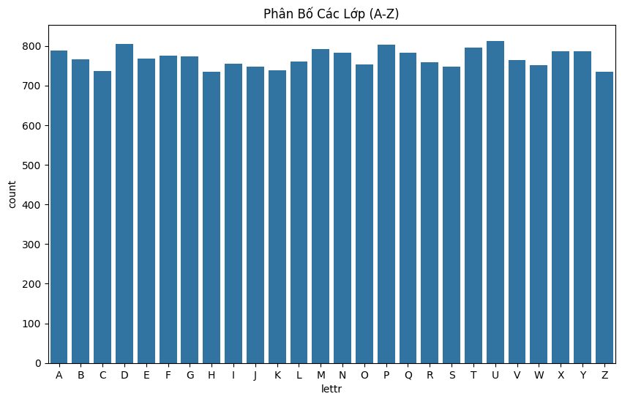
[Hình 3: Phân bố số lượng mẫu theo lớp (A-Z)]
- Thống kê mô tả: Bảng describe() cho thấy mean, std, min, max của từng feature, ví dụ x-box mean 4.02, max 15, v.v.
Dataset phù hợp cho phân loại đa lớp, và Naïve Bayes là lựa chọn tốt vì đặc trưng là số.

Quá trình xây dựng và huấn luyện mô hình
Dựa trên notebook trong file PDF, quy trình được thực hiện bằng Python trong Jupyter Notebook.

Import thư viện
Sử dụng:
- ucimlrepo để fetch data.
- pandas, numpy cho dữ liệu.
- sklearn cho model, split, metrics.
- matplotlib, seaborn cho plot.
Code:
from ucimlrepo import fetch_ucirepo
import pandas as pd
import numpy as np
from sklearn.model_selection import train_test_split
from sklearn.naive_bayes import GaussianNB
from sklearn.metrics import accuracy_score, classification_report, confusion_matrix
import matplotlib.pyplot as plt
import seaborn as sns

Tải dataset
Sử dụng fetch_ucirepo(id=59) để tải. X = features (20000x16), y = targets (20000x1, 'lettr').
In metadata và variables để kiểm tra.

Khám phá dữ liệu (EDA)
- X.head(): Hiển thị 5 dòng đầu, ví dụ row 0: x-box=2, y-box=8, ..., lettr=T.
- Kiểm missing: 0.
- Plot phân bố y: sns.countplot(x='lettr', data=y).
- X.describe(): Bảng thống kê chi tiết.

Chuẩn bị dữ liệu
Flatten y: y = y.values.ravel()
Split: train_test_split(X, y, test_size=0.2, random_state=42, stratify=y)
- Train: X (16000,16), y (16000,)
- Test: X (4000,16), y (4000,)

Huấn luyện mô hình
model = GaussianNB() model.fit(X_train, y_train)

Quá trình này nhanh vì Naïve Bayes không yêu cầu lặp nhiều.

Đánh giá mô hình

Dự đoán và accuracy
y_pred = model.predict(X_test) accuracy = accuracy_score(y_test, y_pred) → 65.22%

Classification report
Bảng precision, recall, f1-score cho từng lớp:
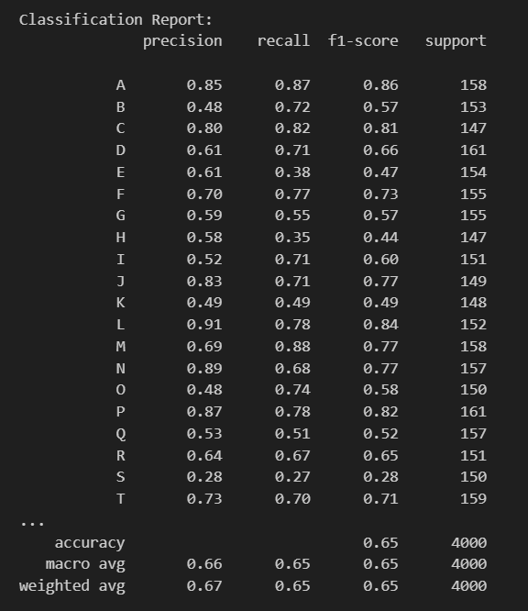
[Hình 5: Bảng classification report]

Confusion matrix
Vẽ heatmap confusion_matrix(y_test, y_pred). Cho thấy lỗi thường gặp giữa các chữ giống nhau như O/Q, U/V.
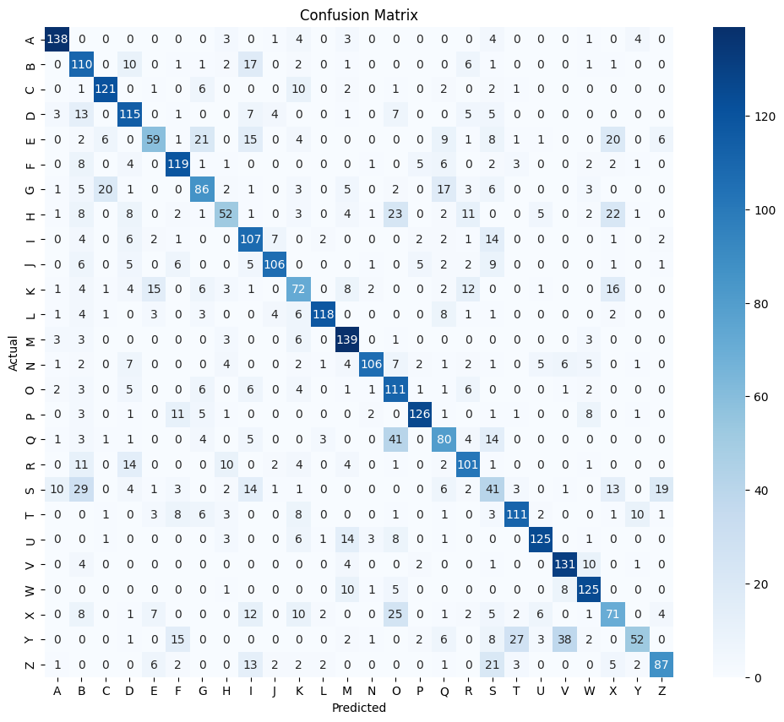
[Hình 6: Confusion matrix heatmap]
Accuracy 65.22% là chấp nhận được cho mô hình đơn giản, nhưng có thể cải thiện.

Kết luận và đề xuất cải tiến
Mô hình Gaussian Naïve Bayes đạt accuracy 65.22% trên dataset UCI Letter Recognition, chứng tỏ thuật toán hiệu quả cho phân loại đa lớp với đặc trưng thống kê. Tuy nhiên, do giả định độc lập, accuracy chưa cao.
Đề xuất:
- Thử MultinomialNB vì đặc trưng là integer 0-15 (giống count data).
- Sử dụng cross-validation để đánh giá ổn định.
- Thêm feature engineering hoặc dùng mô hình phức tạp hơn như SVM, Neural Network.
- Tăng dữ liệu hoặc cân bằng lớp nếu cần.
Báo cáo này dựa hoàn toàn trên file PDF cung cấp, với kết quả thực tế từ notebook

Tài liệu tham khảo
- UCI Machine Learning Repository: https://archive.ics.uci.edu/dataset/59/letter+recognition
- Scikit-learn documentation: https://scikit-learn.org/stable/modules/naive_bayes.html
- File PDF: uci_letter_recognition.pdf (ngày 17/11/2025)

